Diamètre des sarments

26 mai 2025

# Objectif

Évaluer la vigueur de la vigne par la mesure du diamètre des sarments après la chute des feuilles.

La vigueur résulte de l’activité métabolique des organes en croissance, et se traduit par une intensité de respiration et de la vitesse de croissance [1].

# Principe de la mesure

La vigueur du rameau de la vigne est un indicateur de l’équilibre physiologique de la vigne pour l’allocation des ressources entre les grappes et la végétation. Une vigne vigoureuse aura tendance à produire plus de grappes et de feuilles, ce qui peut avoir un impact sur le rendement et la qualité des raisins. L’évaluation de la vigueur est complémentaire à la mesure des composantes du rendement (nombre de grappes par cep, poids des grappes, poids par cep).

Le diamètre du sarment est une conséquence de la croissance du rameau pendant la saison végétative. Un diamètre plus important est le signe d’une croissance plus rapide et plus vigoureuse.

La méthode repose sur la mesure du diamètre des sarments après la chute des feuilles.

Le diamètre du sarment et son poids sont généralement bien corrélés [2]. La relation avec le poids de bois de taille par cep (indicateur de l’*expression végétative*, voir fiche correspondante) est par contre de moins bonne qualité et dépend de la qualité d’échantillonnage [3].

|  |
| --- |
| Note |
| La mesure du diamètre des sarments est non destructive et rapide ce qui en fait un indicateur pratique pour l’estimation de la vigueur. Néanmoins, la pesée des sarments reste la méthode de référence de mesure de la vigueur. |

# Réalisation de la mesure

## Échantillonnage

### Nombre d’observations

Un minimum de 30 mesures doit être réalisé par parcelle ou par placette, 50 mesures étant recommandées.

|  |
| --- |
| Avertissement |
| Attention à l’échantillonnage, qui doit être soigné pour obtenir une estimation représentative de la vigueur des ceps observés. |

### Choix des ceps à observer

* Prendre des ceps représentatifs de la parcelle
* Exclure de la mesure les ceps malades ou chétifs et les ceps voisins des manquants
* Eviter les ceps de bordure de parcelle ou placette

### Choix des sarments à mesurer

Mesurer au moins 2 sarments par cep, en s’assurant d’avoir au minimum 30 mesures pour chaque ensemble de ceps à évaluer (parcelle ou placette).

Le choix des sarments doit permettre de prendre en compte la variabilité de vigueur des sarments du cep selon le mode de taille. Les sarments cassés vers la base et les petits sarments (longueur inférieure à 20 cm) ne sont pas pris en compte.

* En taille courte (cordon simple ou double, gobelet), sélectionner des sarments sur la partie médiane du cordon.
* En taille mixte, (Guyot simple ou double), sélectionner 1 sarment issu d’un courson et 2 sarments en position médiane sur la baguette. En cas d’arcure de la baguette, mesurer sur la partie sommitale de l’arcure.

## Mesure

Mesurer le diamètre du sarment à l’aide d’un pied à coulisse, sur un des mérithalles 2 à 4. La mesure se fait environ au milieu du mérithalle.

Attention à positionner le pied à coulisse perpendiculairement au sarment (éviter les mesures en oblique qui surestimeraient le diamètre).

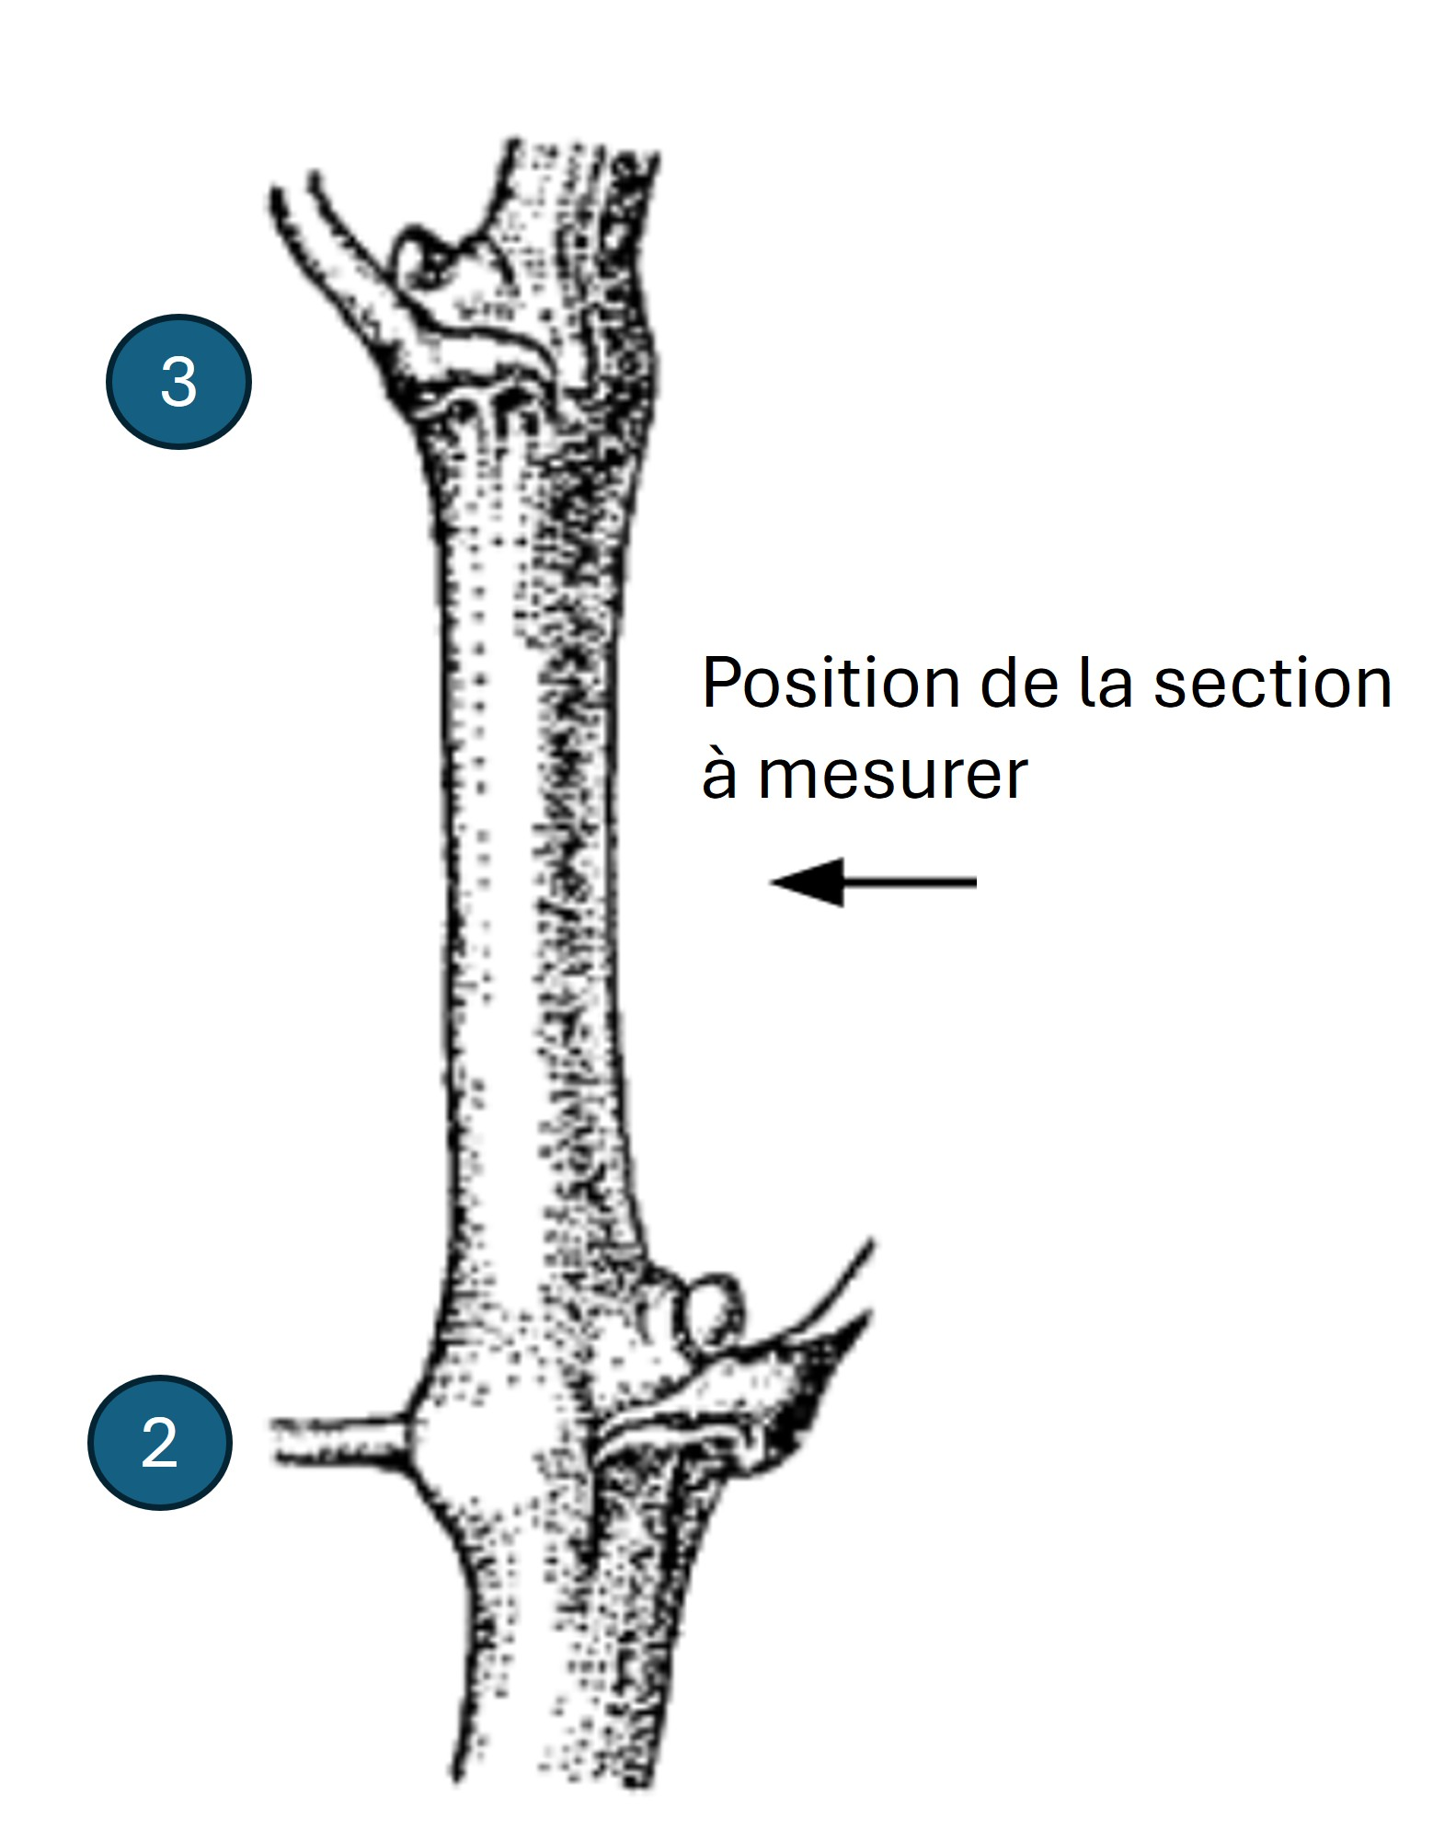

Localisation de la section à mesurer sur le sarment

|  |
| --- |
| Note |
| Selon la variété, la section des sarments peut être plus ou moins circulaire. Si elle est elliptique, voire aplatie, par convention la mesure portera sur la plus grande longueur de la section [4]. |

### Echelle

Le diamètre est exprimé en mm.

### Outils

Pied à coulisse, de préférence digital.

### Période de mesure

La notation est réalisée après la chute des feuilles, avant la taille.

### Aspects pratiques

Une dizaine de minutes sont nécessaires à une personne habituée pour mesurer 30 sarments. Si possible prévoir un notateur pour plus de confort et gagner du temps sur le terrain.

|  |
| --- |
| Important |
| Compléter la mesure du diamètre par un comptage du nombre de sarments par cep. Ce comptage est rapide et permettra de compléter l’évaluation de la biomasse produite par la vigne. |

# Traitement des résultats

## Définition des variables

Les données sont stockées telles quelles, en précisant la date de la mesure et l’observateur.

Les mesures peuvent être converties en classe, selon [4].

| Classe OIV | 1 | 3 | 5 | 7 | 9 |
| --- | --- | --- | --- | --- | --- |
| **Classe** | très petit | petit | moyen | grand | très grand |
| **Diamètre** | jusqu’à environ 5mm | environ 8mm | environ 11m | environ 14mm | environ 17mm et plus |

Cette variable est intégrée à la Vitis Ontology [INTDIAM_OIV](https://cropontology.org/term/CO_356:1000069).

|  |
| --- |
| Note |
| Le protocole de mesure du caractère OIV 354 diamètre des entrenoeuds diffère légèrement de celui proposé ici. En effet, la mesure est une moyenne du diamètre de 10 entre-noeuds sur le tiers médian de rameaux à proximité du tronc, sur 10 rameaux [4]. |

## Interprétation des résultats

La vigueur est directement liée à l’activité photosynthétique et à la répartition des ressources assimilées (sucres, nutriments) entre les différents organes. Une vigueur excessive reflète souvent une allocation disproportionnée des ressources vers la croissance des rameaux et des feuilles, au détriment de la maturation des baies. À l’inverse, une vigueur trop faible peut signaler un stress hydrique, nutritionnel ou un épuisement des réserves, limitant les capacités de production et de survie de la plante.

L’interprétation doit tenir compte du matériel végétal (cépage surtout et porte-greffe), qui a une forte influence sur la vigueur.

# Compléments d’information

## Autres méthodes

* Mesure du poids des bois de taille et/ou des sarments
* Estimation visuelle de la vigueur (descripteur OIV 351)

## Ressources complémentaires

## Références

1. Champagnol, F. *Éléments de Physiologie de la Vigne et de Viticulture Générale.*; 1984;

2. Cahurel, J.-Y. *Détermination de la vigueur. Etude de différentes méthodes.*; 1995; p. 6;

3. Claverie, M. *Relation diamètre de sarments (Diam) / Poids de bois de taille (PBT) sur le réseau « rendements » du Vaucluse- Hiver 2016/2017*; 2025; p. 3;

4. OIV 2nd édition de la liste des descripteurs OIV pour les variétés et espèces de Vitis. **2001**.